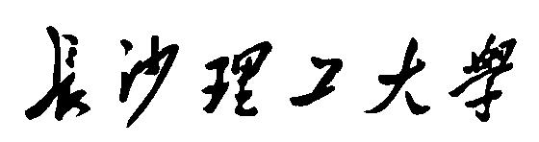校企联合指导毕业设计（论文）申请表

学生  信息 |  | 姓名 |  | 学号
 |  | 专业 |  | 联系电话
校外毕业设计起止时间 |  |  | 年 月 日至 年 月 日
校外毕业设计具体地址
申请理由与承诺 | 申请理由：  安全与保密承诺：  申请人签字：  年 月 日
接收单位名称
校外指导教师信息 |  | 姓名 |  | 职称（职务）
 |  | 研究方向 |  | 联系电话
校内指导教师信息 |  | 姓名 |  | 职称（职务）
 |  | 研究方向 |  | 联系电话
课题名称
校外毕业设计（论文）内容
（在企业要解决的问题）
校外指导教师意见 |  | 签 字：  年 月 日
接收单位意见 |  | 签 字：  盖 章  年 月 日
校内指导教师意见 |  | 签 字：  年 月 日
系主任  意见 |  | 签 字：  年 月 日
学院  意见 |  | 签 字：  院 章  年 月 日
注：学生本人须与学院或企业签订相关协议，在确保按照《长沙理工大学本科毕业设计（论文）管理规定》、《长沙理工大学学生实习守则》等相关制度执行的基础上，接收单位及学院方可办理此手续。

